montáž, servis a modernizace zdvihacích zařízení a výtahů
HV Výtahy s.r.o.
Filípkova 1754/19
Investor/objednatel
Kateřinky, 747 05 Opava
IČ: 62302418
DIČ: CZ62302418
Město Bruntál
Nádražní 994/20, 79201 Bruntál
Ing. Petr Rys, MBA, místostarosta města
IČ: 00295892
XXXXXXXXX
Kontaktní/pověřená
osoba
Mobil: XXXXXXXXX
E-mail: info@hv-vytahy.cz; obchod@hv-
vytahy.cz
XXXXXXXXX
Tel.:
XXXXXXXXX
www.hv-vytahy.cz
E-mail:
www
XXXXXXXXX
www.mubruntal.cz
Cenová nabídka
Datum vytvoření nabídky: 19.02.2024
Cenová nabídka na demontáž stávajícího výtahu a dodávku a montáž 3 ks
malého nákladního výtahu pro projekt „Mateřská škola Bruntál, U Rybníka 3,
Bruntál“
Filípkova 1754/19
47 05 Opava-Kateřinky
Mob: +420 602 793 646
www.hv-vytahy.cz
HV Výtahy s.r.o.
Číslo nabídky: NHV 2024 - 021
MNV 100 U Rybníka 3,
Bruntál.docx
7
je zapsána u Krajského soudu v Ostravě,
oddíl C, vložka 7799, datum vzniku
a zápisu 30.01.1995
Stránka: - 1 -
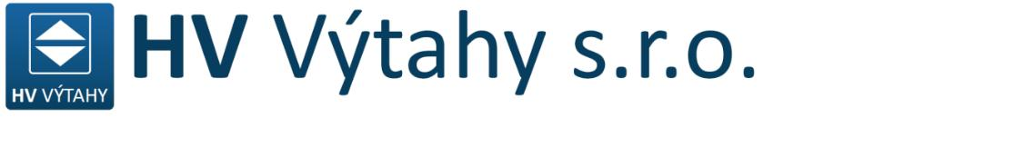
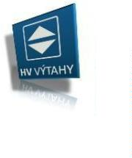

montáž, servis a modernizace zdvihacích zařízení a výtahů
ÚVOD
Česká společnost HV Výtahy s.r.o. byla založena v roce 1995 v Opavě a pro podnikání v oboru
má příslušná oprávnění. Od svého zrodu se firma zaměřuje především na projekční řešení,
výrobu, dodávky, servis, revize a montáže výtahů od nosnosti 50 kg do 5000 kg a jejich opravy,
ostatních zdvihacích zařízení (plošiny všeho druhu) i speciálních zdvihacích zařízení,
ocelových konstrukcí šachet a mnoho dalších konstrukčních a zámečnických výrobků. Činnost
převážně vykonáváme v okresech Opava, Ostrava, Bruntál a Nový Jičín, ale ani vzdálenější
místa pro nás nejsou překážkou.
Realizujeme kompletní dodávky výtahů a plošin v rámci České republiky.
Poskytujeme také technickou a poradenskou pomoc pro komplikovaná technická řešení.
Společnost HV Výtahy s.r.o. dodává a instaluje kvalitní výrobky a komponenty předních
českých i zahraničních firem.
Díky spolehlivé a rychlé odvedené práci si firma získala mnoho spokojených zákazníků a to
také díky nepřetížitelné pohotovostní službě na opravy a vyproštění osob.
Pro poskytnutí dalších podrobnějších informací (o parametrech výtahových zařízení a prvků,
stavebních činnostech při modernizaci a cenách výrobků) se s důvěrou můžete obrátit na naše
pracovníky, kteří Vám rádi poskytnou odbornou pomoc.
Podrobnější informace o naší společnosti získáte na webových stránkách www.hv-vytahy.cz
a www.CNClasercentrum.cz.
Společnost HV Výtahy s.r.o. nabízí tyto činnosti
❖
❖
❖
❖
Projekce
Výroba – vlastní výroba, CNC fiber laser
Opravy a revize lanových, řetězových, hydraulických a nůžkových zdvihacích zařízení
Modernizace - provádíme veškeré mechanické, elektrické i zámečnické práce, které se
týkají:
•
•
výměny elektrického i hydraulického pohonu výtahu
výměny rozvaděčů (z relátkového na mikroprocesorové) jak pro lanové, tak i pro
hydraulické výtahy
•
•
•
modernizace krytí šachty s možnou výměnnou šachetních dveří
modernizace výtahových kabin
modernizace bezpečnostních zařízení
❖
❖
Montáž nových výtahů - výrobu nových výtahů konzultujeme přímo s objednatelem.
Součástí je vypracování projektové dokumentace včetně statického výpočtu.
Servis je poskytován 24 hodin denně, 365 dní v roce, servis výtahů a jejich komponent
provádíme i po uplynutí záruční doby.
Filípkova 1754/19
47 05 Opava-Kateřinky
Mob: +420 602 793 646
www.hv-vytahy.cz
HV Výtahy s.r.o.
Číslo nabídky: NHV 2024 - 021
MNV 100 U Rybníka 3,
Bruntál.docx
7
je zapsána u Krajského soudu v Ostravě,
oddíl C, vložka 7799, datum vzniku
a zápisu 30.01.1995
Stránka: - 2 -

montáž, servis a modernizace zdvihacích zařízení a výtahů
Identifikační údaje
Obchodní jméno:
Sídlo:
Právní forma:
IČ:
HV Výtahy s.r.o.
Filípkova 1754/19, Kateřinky, 747 05 Opava
společnost s ručením omezeným
62302418
DIČ:
CZ62302418
Registrace:
OR u Krajského soudu v Ostravě, oddíl C, vložka 7799, datum vzniku
a zápisu 30. ledna 1995
Tel:
Fax:
GSM:
E-mail:
Č. datové schránky:
http:
+420 602 793 646
info@hv-vytahy.cz
rbcddx3
www.hv-vytahy.cz
Bankovní údaje:
Název banky:
Číslo účtu:
Kód banky:
IBAN:
Česká spořitelna, a.s.
1841007359
0800
CZ27 0800 0000 0018 4100 7359
GIBACZPX
BIC:
Statutární zástupce:
Nabídku zpracoval:
XXXXXXXXX, jednatel
XXXXXXXXX, jednatel
XXXXXXXXX, jednatel
GSM: XXXXXXXXX
E-mail: XXXXXXXXX

Filípkova 1754/19
47 05 Opava-Kateřinky
Mob: +420 602 793 646
www.hv-vytahy.cz
HV Výtahy s.r.o.
Číslo nabídky: NHV 2024 - 021
MNV 100 U Rybníka 3,
Bruntál.docx
7
je zapsána u Krajského soudu v Ostravě,
oddíl C, vložka 7799, datum vzniku
a zápisu 30.01.1995
Stránka: - 3 -

montáž, servis a modernizace zdvihacích zařízení a výtahů
Jídelní výtah se zakázaným vstupem do klece
Řešení výtahu respektuje evropskou normu ČSN EN 81-3+A1 a Nařízení vlády č. 320/2017 Sb.
Technický popis a charakteristika nového výtahu
Jídelní výtah MNV 100/0,3-2/3-P
(zakázaný vstup osob)
1 ks
Typ výtahu:
Počet výtahů:
Výrobce:
HV Výtahy s.r.o.
100 kg
Nosnost:
0,3 m.s⁻¹
Jmenovitá dopravní rychlost:
Počet stanic/počet nástupišť:
Označení stanic / Výchozí stanice:
Dopravní zdvih:
2 / 2
0,1 / 0
cca 2800 mm
cca 500 x 500 x 900 mm (šířka x hloubka x výška)
Přesný rozměr kabiny bude upřesněn po přesném
Vnitřní „užitné“ rozměry kabiny:
a úplném
zaměření
výtahové
šachty
projektantem!
Kabina:
celokovová, PRŮCHOZÍ, NEREZ-BRUS
jednoduché, vnější, tlačítkové, přivolání
odeslání
+
Řízení:
Pohon:
elektrický, převodový, bubnový
Umístění pohonu.
Protizávaží:
ve strojovně výtahu
ne
Světlé rozměry šachetních dveří:
530 x 900 mm (šířka x výška),
svisle výsuvné bariéry, NEREZ-BRUS, s PO
EW 60
Šachetní dveře:
Musí být upřesněno!!!
cca 510 mm (1. NP)
Obslužná výška – parapet:
cca 500 mm (2. NP)
1
.NP cca 720 x 570 mm – min.
Vnitřní rozměry šachty:
2.NP cca 720 x 570 mm – min.
(šířka x hloubka) od omítky k omítce
cca 2975 mm ??? (výška od úrovně nejvyšší
stanice do stropu šachty)
Horní část šachty:
Prohlubeň:
cca 500 mm (výška od úrovně parapetu
v nejnižší stanici na dno šachty)
Výška šachty:
cca 6000 mm
nosné zdivo z plných cihelných bloků nebo
železobetonu (musí pevnostně i staticky
odpovídat požadavkům dodavatele výtahové
Provedení šachty (zajistí objednatel):
technologie), tolerance svislosti stěn ± 10 mm
v horní části šachty (v prostoru horní stanice)
Poloha strojovny:
umístění výtahového rozváděče
vypínačem: v horní stanici
s
hlavním
Prostory pod šachtou:
pod šachtou nejsou prostory přístupné osobám
Filípkova 1754/19
47 05 Opava-Kateřinky
Mob: +420 602 793 646
www.hv-vytahy.cz
HV Výtahy s.r.o.
Číslo nabídky: NHV 2024 - 021
MNV 100 U Rybníka 3,
Bruntál.docx
7
je zapsána u Krajského soudu v Ostravě,
oddíl C, vložka 7799, datum vzniku
a zápisu 30.01.1995
Stránka: - 4 -

montáž, servis a modernizace zdvihacích zařízení a výtahů
Technický popis a charakteristika nového výtahu
Jídelní výtah MNV 100/0,3-3/5-P
(zakázaný vstup osob)
1 ks
Typ výtahu:
Počet výtahů:
Výrobce:
HV Výtahy s.r.o.
100 kg
Nosnost:
0,3 m.s⁻¹
Jmenovitá dopravní rychlost:
Počet stanic/počet nástupišť:
Označení stanic / Výchozí stanice:
Dopravní zdvih:
3 / 5
0,1,2 / 0
cca 6310 mm
cca 800 x 780 x 940 mm (šířka x hloubka x výška)
Přesný rozměr kabiny bude upřesněn po přesném
Vnitřní „užitné“ rozměry kabiny:
a úplném
zaměření
výtahové
šachty
projektantem!
Kabina:
celokovová, PRŮCHOZÍ, NEREZ-BRUS
jednoduché, vnější, tlačítkové, přivolání
odeslání
+
Řízení:
Pohon:
elektrický, převodový, bubnový
Umístění pohonu.
Protizávaží:
ve strojovně výtahu
ne
Světlé rozměry šachetních dveří:
830 x 960 mm (šířka x výška),
svisle výsuvné bariéry, NEREZ-BRUS, s PO
EW 60
Šachetní dveře:
Musí být upřesněno!!!
cca od 490 do 510 mm (1. , 2. 3. NP)
Obslužná výška – parapet:
1
2
3
.NP cca 1230 x 870 mm – min.
.NP cca 1230 x 870 mm – min.
.NP cca 1230 x 870 mm - min
Vnitřní rozměry šachty:
(šířka x hloubka) od omítky k omítce
cca 2975 mm ??? (výška od úrovně nejvyšší
stanice do stropu šachty)
Horní část šachty:
Prohlubeň:
cca 570 mm (výška od úrovně parapetu
v nejnižší stanici na dno šachty)
Výška šachty:
cca 8000 mm
nosné zdivo z plných cihelných bloků nebo
železobetonu (musí pevnostně i staticky
odpovídat požadavkům dodavatele výtahové
Provedení šachty (zajistí objednatel):
technologie), tolerance svislosti stěn ± 10 mm
v horní části šachty (v prostoru horní stanice)
Poloha strojovny:
umístění výtahového rozváděče
vypínačem: v horní stanici
s
hlavním
Prostory pod šachtou:
pod šachtou nejsou prostory přístupné osobám
Filípkova 1754/19
47 05 Opava-Kateřinky
Mob: +420 602 793 646
www.hv-vytahy.cz
HV Výtahy s.r.o.
Číslo nabídky: NHV 2024 - 021
MNV 100 U Rybníka 3,
Bruntál.docx
7
je zapsána u Krajského soudu v Ostravě,
oddíl C, vložka 7799, datum vzniku
a zápisu 30.01.1995
Stránka: - 5 -

montáž, servis a modernizace zdvihacích zařízení a výtahů
Technický popis a charakteristika nového výtahu
Jídelní výtah MNV 100/0,3-3/3-N
(zakázaný vstup osob)
1 ks
Typ výtahu:
Počet výtahů:
Výrobce:
HV Výtahy s.r.o.
100 kg
Nosnost:
0,3 m.s⁻¹
Jmenovitá dopravní rychlost:
Počet stanic/počet nástupišť:
Označení stanic / Výchozí stanice:
Dopravní zdvih:
3 / 3
0,1,2 / 1
cca 6200 mm
cca 500 x 500 x 930 mm (šířka x hloubka x výška)
Přesný rozměr kabiny bude upřesněn po přesném
Vnitřní „užitné“ rozměry kabiny:
a úplném
zaměření
výtahové
šachty
projektantem!
Kabina:
celokovová, NEPRŮCHOZÍ, NEREZ-BRUS
jednoduché, vnější, tlačítkové, přivolání
odeslání
+
Řízení:
Pohon:
elektrický, převodový, bubnový
Umístění pohonu.
Protizávaží:
ve strojovně výtahu
ne
Světlé rozměry šachetních dveří:
530 x 900 mm (šířka x výška),
svisle výsuvné bariéry, NEREZ-BRUS, s PO
EW 60
Šachetní dveře:
Musí být upřesněno!!!
cca od 490 do 510 mm (1. , 2. 3. NP)
Obslužná výška – parapet:
1
2
3
.NP cca 920 x 560 mm – min.
.NP cca 920 x 560 mm – min.
.NP cca 920 x 560 mm - min
Vnitřní rozměry šachty:
(šířka x hloubka) od omítky k omítce
cca 2975 mm ??? (výška od úrovně nejvyšší
stanice do stropu šachty)
Horní část šachty:
Prohlubeň:
cca 580 mm (výška od úrovně parapetu
v nejnižší stanici na dno šachty)
Výška šachty:
cca 8000 mm
nosné zdivo z plných cihelných bloků nebo
železobetonu (musí pevnostně i staticky
odpovídat požadavkům dodavatele výtahové
Provedení šachty (zajistí objednatel):
technologie), tolerance svislosti stěn ± 10 mm
v horní části šachty (v prostoru horní stanice)
Poloha strojovny:
umístění výtahového rozváděče
vypínačem: v horní stanici
s
hlavním
Prostory pod šachtou:
pod šachtou nejsou prostory přístupné osobám
Filípkova 1754/19
47 05 Opava-Kateřinky
Mob: +420 602 793 646
www.hv-vytahy.cz
HV Výtahy s.r.o.
Číslo nabídky: NHV 2024 - 021
MNV 100 U Rybníka 3,
Bruntál.docx
7
je zapsána u Krajského soudu v Ostravě,
oddíl C, vložka 7799, datum vzniku
a zápisu 30.01.1995
Stránka: - 6 -

montáž, servis a modernizace zdvihacích zařízení a výtahů
Kabiny – interiér a vybavení
Kabina jídelního výtahu je dělaná na maximální rozměry šachetního prostoru, případně minimálně. Kabina je
vyrobena z NEREZového plechu. Kabina je vložena do nového ocelového rámu.
PRŮCHOZÍ a NEPRŮCHOZÍ (2 / 1 vstupy), vnitřní rozměry dle technického výpisu (šířka x hloubka x výška),
Přesný rozměr kabiny bude upřesněn po přesném a úplném zaměření výtahové šachty projektantem!
celokovová - stěny, strop a vstupní portál z ocelových plechových panelů
odnímatelná přepážka - v ½ výšky kabiny
stěny:
provedení NEREZ-BRUS (AISI 304)
provedení NEREZ-BRUS (AISI 304)
NE
strop:
osvětlení
podlaha:
provedení NEREZ-BRUS
Nosná kostra z ocelových profilů v povrchové úpravě černým
vrchním nátěrem.
Šachetní dveře
svisle výsuvné bariéry
-
-
-
-
světlé rozměry dle technické specifikace (šířka x výška),
povrchová úprava NEREZ-BRUS (AISI 304)
s požární odolností EW 60 (Musí být určeno v PBŘ!)
parapet
Technologie výroby odporovým svařováním, pohledové změny materiálu!
Řízení výtahu
jednoduché, vnější, tlačítkové, přivolání + odeslání,
klíčová blokace ovládání výtahu pro oprávněné a proškolené osoby
Ovládací a signální prvky ve stanicích
-
-
-
-
-
-
tlačítko pro přivolání
tlačítko pro odeslání
tlačítko STOP
klíčová blokace pro oprávněné osoby
světelná signalizace „klec v jízdě“
světelná signalizace přítomnosti klece ve stanici
Filípkova 1754/19
47 05 Opava-Kateřinky
Mob: +420 602 793 646
www.hv-vytahy.cz
HV Výtahy s.r.o.
Číslo nabídky: NHV 2024 - 021
MNV 100 U Rybníka 3,
Bruntál.docx
7
je zapsána u Krajského soudu v Ostravě,
oddíl C, vložka 7799, datum vzniku
a zápisu 30.01.1995
Stránka: - 7 -
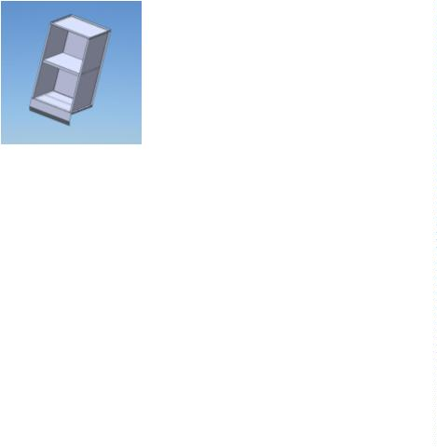
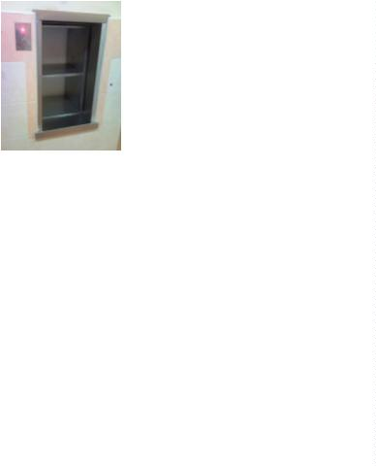

montáž, servis a modernizace zdvihacích zařízení a výtahů
Příslušenství
-
-
-
-
hlavní vypínač NOVÝ
osvětlení výtahové šachty
žebřík pro přístup ke stroji
dveře pro přístup do strojovny výtahu v povrchové úpravě NEREZ-BRUS, světlý rozměr cca (budou
upřesněny) mm, s požární odolností EI 30 (Musí být určeno v PBŘ!)
Rozvaděč výtahu
Rozvaděč výtahu elektronicky řídí kabinu a zajišťuje bezpečný a přesný chod výtahu. Rozvaděč je umístěn
v kovové, nebo plastové skříni a montuje se na stěnu (dle přání a požadavku zákazníka, dovoluje-li to technické
řešení).
Pohon výtahu
elektrický převodový dvoulanový, v horním přejezdu šachty
elektrické údaje - příkon el. motoru cca 1,5 kW
Malá a spolehlivá koncepce stroje výtahu, která je stavěna přímo
pro pohon malého nákladního výtahu obsahující navíjecí buben.
Konstrukce výtahového stroje může být umístěna u stropu v šachtě
výtahu na samostatném rámu.
stavební práce
−
Veškeré stavební práce vč. souvisejících stavebních prací, které jsou spojeny s instalací výtahu
zajistí dodavatel výtahů a bude koordinovat s dodavatelem technologie výtahu.
Ostatní práce a činnosti
−
projekce
▪
▪
▪
technická/projektová dokumentace výtahu
technická zpráva výtahu
dispoziční výkresy
−
−
−
−
−
−
výroba technologie výtahu
doprava materiálu
montáž výtahu
odvoz a ekologická likvidace obalů
hrubý úklid prostor užívaných při realizaci díla
nezbytné zkoušky a schválení výtahu
Filípkova 1754/19
47 05 Opava-Kateřinky
Mob: +420 602 793 646
www.hv-vytahy.cz
HV Výtahy s.r.o.
Číslo nabídky: NHV 2024 - 021
MNV 100 U Rybníka 3,
Bruntál.docx
7
je zapsána u Krajského soudu v Ostravě,
oddíl C, vložka 7799, datum vzniku
a zápisu 30.01.1995
Stránka: - 8 -
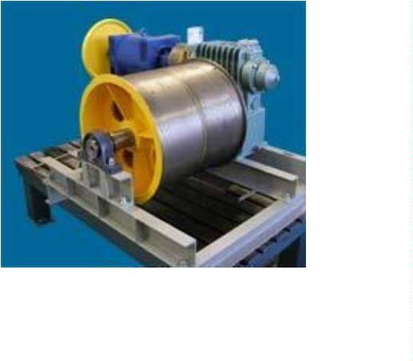

montáž, servis a modernizace zdvihacích zařízení a výtahů
Dále:
−
−
−
−
osvětlení výtahové šachty,
konečný nátěr dílů dodaných v základním nátěru,
svislý a vodorovný přesun materiálu na místě stavby
koordinační technická pomoc při realizaci
Cena výtahu
Malý nákladní výtah
CELKEM
Místo realizace:
Množství:
MŠ Bruntál
3
Demontáž stávajícího
výtahu, dodávka a montáž 3
ks lanového mal ého
nákladního (jídelního)
výtahů
1 108 500,00 Kč
1 108 500,00 Kč
MNV 100
(šachetní dveře - svisle
výsuvné bariéry, kl ec NEREZ-
BRUS)
Celkem cena bez DPH
1 108 500,00 Kč
232 785,00 Kč
1 341 285,00 Kč
1 108 500,00 Kč
232 785,00 Kč
1 341 285,00 Kč
DPH 21%
Celkem cena s 21% DPH
HV Výtahy s.r.o. je registrovaným plátcem DPH.
DPH bude účtováno ve výši v souladu s platnými právními normami v době fakturace.
V případě:
-
požadavku na jiné technické řešení, Vám rádi vyjdeme vstříc a připravíme Vám cenovou
nabídku dle Vaší specifikace;
Naší předností je maximální součinnost a vstřícnost.
Filípkova 1754/19
47 05 Opava-Kateřinky
Mob: +420 602 793 646
www.hv-vytahy.cz
HV Výtahy s.r.o.
Číslo nabídky: NHV 2024 - 021
MNV 100 U Rybníka 3,
Bruntál.docx
7
je zapsána u Krajského soudu v Ostravě,
oddíl C, vložka 7799, datum vzniku
a zápisu 30.01.1995
Stránka: - 9 -
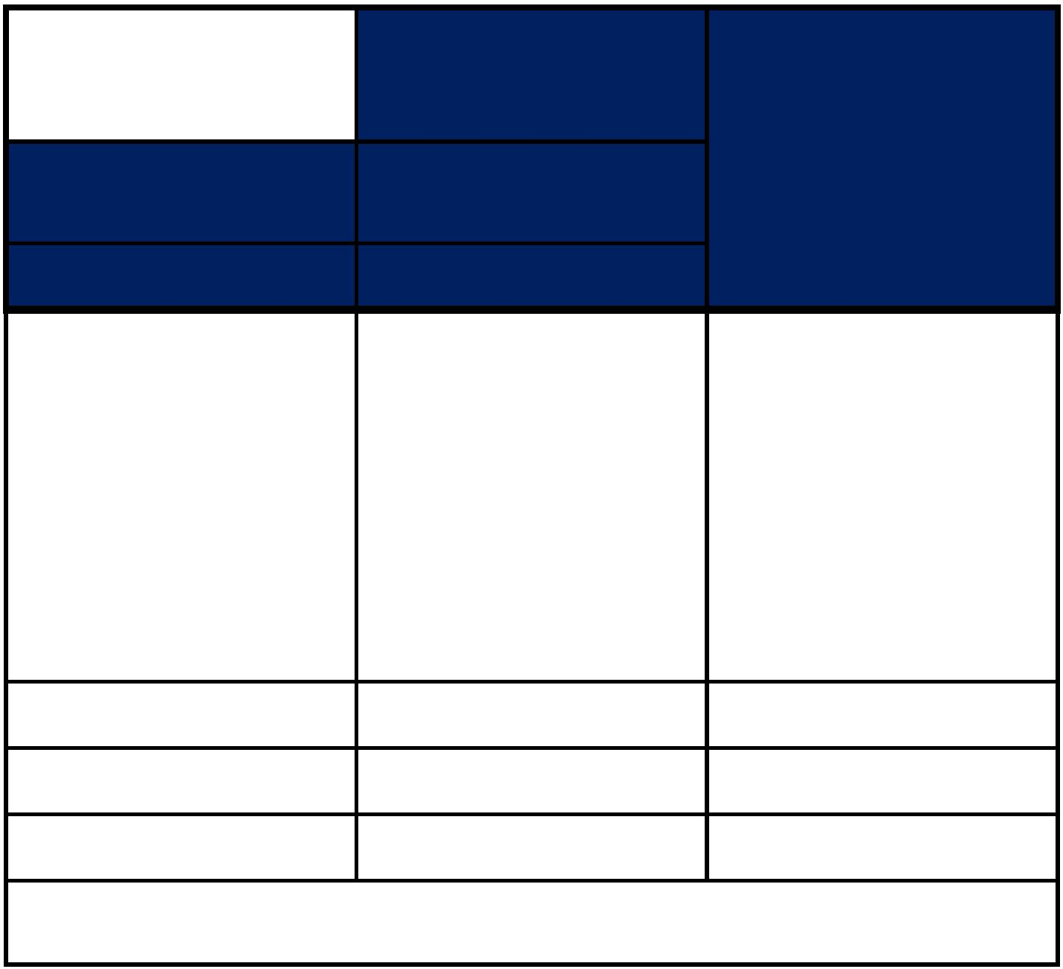

montáž, servis a modernizace zdvihacích zařízení a výtahů
Dále můžeme zajistit:
vybrané zámečnické práce a výrobky.
-
V ceně je zahrnuto:
Výroba a dodávka materiálu - kompletního výtahového zařízení, doprava na místo montáže, montáž, průvodní
technická dokumentace výtahu, předepsané revize a zkoušky, zaškolení obsluhy a předání výtahu objednateli.
Dále: osvětlení šachty a strojovny, hlavní vypínač výtahu, konečný nátěr dílů dodaných v základním nátěru, svislý
a vodorovný přesun materiálu na místě montáže a koordinační technická pomoc při realizaci.
V ceně je dále zahrnuto:
Žebřík ke strojovně, dveře pro přístup ke stroji nad šachetními dveřmi v nejvyšší stanici s PO, drobné zednické
práce související s montáží (zazdění nových šachetních dveří a dveří pro přístup ke strojovně včetně omítnutí
ostění dveřních otvorů po usazení dveří a finální úpravy čelní stěny v šachtě a v nákladištích po usazení šachetních
dveří apod.
V ceně není zahrnuto – objednatel zajistí vlastním nákladem:
Veškeré stavební práce vč. souvisejících stavebních prací, které jsou spojeny s instalací výtahu zajistí
objednatel/investor a bude koordinovat s dodavatelem technologie výtahu, postavení výtahové šachty
a strojovny dle stavební dokumentace a technické dokumentace zhotovitele v souladu s Nařízením vlády
č. 320/2017 Sb. a ČSN EN 81-3+A1 (včetně odvětrání šachty a strojovny, montážního nosníku pod stropem
strojovny, prostupu a chráničky pro přívod el. instalace od rozváděče do šachty, atd.), zajištění dostatečného
prostoru pro umístění výtahového rozváděče s hlavním vypínačem poblíž výtahové šachty v prostoru horní stanice,
dostatečně dimenzovaný přívod el. proudu k místu hlavního vypínače včetně výchozí revize, osvětlení nákladišť
včetně výchozí revize, finální úprava podlah v nástupištích po usazení šachetních dveří, montážní lešení.
Výtahové šachty musí být dostatečně větrány. Odvětrávání nesmí být použito k zajištění ventilace jiných
místností než místností patřících k výtahu.
Kurzové rozdíly mající vliv na navýšení ceny, nepředvídatelné navýšení cen dodavatelů komodit,
komponent a materiálů, inflace, vyšší moc.
Blokace výtahu.
Zajištění odpovídajícího prostředí v šachtě a v nástupištích.
A další požadavky vyplývající ze souvisejících norem, legislativy, které se vztahují na povinnosti
provozovatele (objednatele).
Zajištění ochrany proti přenosu hluku a vibrací způsobené výtahovým zařízením.
Nezbytné podmínky, které musí být splněny pro plynulou a včasnou montáž:
-
-
-
Dostatečně dimenzovaný přívod do strojovny výtahu včetně výchozí revize
Osvětlení nástupišť/nákladišť
Strop šachty musí být pochůzí, musí být zajištěno odvětrání šachty a obojí musí splňovat legislativu vč.
ČSN EN 81-3+A1
-
-
zajištění stálé teploty ve výtahové šachtě dle ČSN EN v rozmezí +5°C až +40°C
Udržovat strojovnu výtahu suchou a čistou
V ceně není dále zahrnuto – objednatel zajistí vlastním nákladem:
Kurzové rozdíly mající vliv na navýšení ceny, navýšení cen dodavatelů komponent a materiálů.
Požárně bezpečnostní řešení, šachetní dveře s požární odolností, oheň retardující elektrická instalace výtahu,
protipožární ucpávky a těsnění v místech prostupů pokud budou nutné, protipožární dveře pro přístup k rozvaděči
a hlavnímu vypínači, požární ucpávky v šachtě a strojovně výtahu + protipožární odvětrání šachty a strojovny,
požárně-odolná skříň a dvířka výtahového rozvaděče, případné další požadavky vyplývající z požárně
Filípkova 1754/19
47 05 Opava-Kateřinky
Mob: +420 602 793 646
www.hv-vytahy.cz
HV Výtahy s.r.o.
Číslo nabídky: NHV 2024 - 021
MNV 100 U Rybníka 3,
Bruntál.docx
7
je zapsána u Krajského soudu v Ostravě,
oddíl C, vložka 7799, datum vzniku
a zápisu 30.01.1995
Stránka: - 10 -

montáž, servis a modernizace zdvihacích zařízení a výtahů
bezpečnostního řešení, pochůzí strop výtahové šachty. Statické posouzení a zpevnění šachty podle statického
posouzení únosnosti šachty s ohledem na zatížení od výtahových částí nového výtahu, zařízení staveniště (WC,
energie, ostraha, stavebně montážní pojištění, zábor, aj.), zajištění ochrany (opatření) proti přenosu hluku a vibrací
způsobených výtahovým zařízením.
POZNÁMKA:
Skříň pro umístění rozvaděče a hlavního vypínače je standardně bez požární odolnosti. Pokud bude vyžadována
požární odolnost, objednatel připraví prostor pro umístění rozvaděče a hlavního vypínače a osadí jej požárně
odolnými dvířky.
Filípkova 1754/19
47 05 Opava-Kateřinky
Mob: +420 602 793 646
www.hv-vytahy.cz
HV Výtahy s.r.o.
Číslo nabídky: NHV 2024 - 021
MNV 100 U Rybníka 3,
Bruntál.docx
7
je zapsána u Krajského soudu v Ostravě,
oddíl C, vložka 7799, datum vzniku
a zápisu 30.01.1995
Stránka: - 11 -

montáž, servis a modernizace zdvihacích zařízení a výtahů
Dodací, záruční a platební podmínky
Pro zdárný průběh realizace díla poskytne objednatel zhotoviteli:
−
−
−
−
uzamykatelnou místnost k uložení nářadí, materiálu a drobných svršků
odběrné místo vody a el. energie
sociální zázemí v průběhu realizace (voda, umyvadlo, WC …)
zajištění přístupu do prostor objektu oprávněným pracovníkům fy
Dodací lhůta:
cca 8-30 týdnů od podpisu smlouvy o dílo (dle dohody,
varianty, dodavatelů komponent materiálů, aktuální
a
naplněnosti výroby a kapacit montáží) a dle stavebního řízení
Termín realizace:
1.7.2024 -31.7.2024
Doba realizace:
MNV 100 2 týdny/kus + předání objednateli dokladů
ověřujících shodu výtahu dle možností a kapacit oznámeného
subjektu.
Platební podmínky:
dle dohody (na základě záloh, dílčí fakturace na základě
soupisu provedených prací, čerpání úvěru, apod.)
Například:
Po podpisu smlouvy
Po zahájení realizace díla
Po předání díla zákazníkovi
30%
50%
20%
splatnost do 14 kalendářních dnů
splatnost do 14 kalendářních dnů
splatnost do 14 kalendářních dnů
Jiné platební podmínky, budou řešeny individuálně nebo dle
SOD
Záruka:
60 měsíců od konečného termínu předání díla objednateli (min.
2
4 měsíců na komponenty a zařízení s elektromotory či
točivými součástmi, které mají vlastní záruční list a na které
poskytují záruku výrobci), pokud v průběhu záruční lhůty bude
prováděna servisní činnost výhradně autorizovaným servisem
společnosti a 12 měsíců od konečného termínu předání díla
objednateli, pokud budou servisní činnosti vykonávány jinou
firmou. Nevztahuje se na vyšší moc, vnější a povětrnostní
vlivy, závady nebo škody způsobené běžným opotřebením
nebo vandalismem.
Společnost v rámci své činnosti poskytuje také záruční a pozáruční autorizovaný servis
prostřednictvím samostatného servisního střediska.
Servisní služba je k dispozici NONSTOP.
Filípkova 1754/19
47 05 Opava-Kateřinky
Mob: +420 602 793 646
www.hv-vytahy.cz
HV Výtahy s.r.o.
Číslo nabídky: NHV 2024 - 021
MNV 100 U Rybníka 3,
Bruntál.docx
7
je zapsána u Krajského soudu v Ostravě,
oddíl C, vložka 7799, datum vzniku
a zápisu 30.01.1995
Stránka: - 12 -

montáž, servis a modernizace zdvihacích zařízení a výtahů
Jiné dodací a platební podmínky mohou být předmětem dalšího obchodního jednání.
V případě, že před podpisem SOD budou zjištěny rozdíly z přiložené projektové dokumentace proti
dokumentaci sloužící k vystavení této cenové nabídky, které navýší konečnou cenu, dojde k adekvátnímu
navýšení této cenové nabídky.
Cena v cenové nabídce se taktéž může změnit na základě změny specifikace výtahu (výběr
nadstandardního vybavení, povrchů, atd.) investorem/objednatelem.
Benefity:
ZÁKLADNÍ INFORMACE:
➢
➢
montáž výtahů realizujeme vlastními kvalifikovanými zaměstnanci
na všechny naše produkty poskytujeme kvalitní pravidelný servis vlastními odbornými
pracovníky – prochází pravidelnými školeními
➢
➢
➢
➢
➢
NON-STOP dispečink
jsme stabilní a finančně silný partner s dlouholetou historií a bohatými zkušenostmi
garantujeme dostupnost náhradních dílů
naše produkty jsou certifikovány dle EU
naše produkty vám zhodnotí nemovitost
BENEFITY PRODUKTU:
➢
➢
dlouhá záruční doba
LED diodové osvětlení – snížení spotřeby el. energie
Výše uvedený subjekt (označený jako objednatel, zhotovitel) zastoupený uvedenou osobou je seznámen
se skutečností a bere ji na vědomí, že obchodní a zejména technické a další informace, které mu byly
poskytnuty zpracovatelem v rámci této předložené cenové nabídky a jejich příloh, mají charakter
duševního vlastnictví a obchodního tajemství chráněných zákonem, a proto učiní nezbytná opatření
k tomu, aby bez výslovného a písemného souhlasu zpracovatele cenové nabídky nebyly poskytnuty, či
zpřístupněny k nahlédnutí třetím osobám anebo použity pro jiné účely, a to s vědomím uplatnění
možného postihu při zjištění porušení tohoto ujednání.
Věřím, že Vás naše nabídka osloví. V případě jakéhokoliv doplnění či upřesnění výše
uvedeného se neváhejte na nás obrátit přímo telefonicky, e-mailem, případně i domluvením
osobní schůzky.
Filípkova 1754/19
47 05 Opava-Kateřinky
Mob: +420 602 793 646
www.hv-vytahy.cz
HV Výtahy s.r.o.
Číslo nabídky: NHV 2024 - 021
MNV 100 U Rybníka 3,
Bruntál.docx
7
je zapsána u Krajského soudu v Ostravě,
oddíl C, vložka 7799, datum vzniku
a zápisu 30.01.1995
Stránka: - 13 -

montáž, servis a modernizace zdvihacích zařízení a výtahů
Podklady pro vypracování a platnost nabídky:
Nabídka byla vypracována na základě poptávky dle předložených podkladů.
Nabídka je platná do 31/03/2024
Vypracoval: XXXXXXXXX

-
-----------------------------------------------------------------------------------------------------------------
Mobile: +420 602 793 646 | E-mail: obchod@hv-vytahy.cz
HV Výtahy s.r.o.
| Obchodní oddělení | Sales Department
Sídlo / Headquarters: Filípkova 1754/19
7
47 05 Opava-Kateřinky
|
Česká republika | The Czech Republic
62302418
IČ (Company ID):
DIČ (VAT ID):
GPS:
CZ62302418
49.9475828N, 17.9204883E
www.CNClasercentrum.cz
http://www.hv-vytahy.cz
-
-----------------------------------------------------------------------------------------
Reference
Naše firma HV Výtahy s.r.o. od roku 1995 již realizovala řadu modernizací a nových výtahů
zejména v panelových domech, zdvižných a speciálních vertikálních plošin pro průmyslové
využití. Mezi vybrané reference bych rád zmínil luxusní výtah ve 4* hotelu Katharein v Opavě
realizován v roce 2014, nebo neméně luxusní celo-nerezový výtah v polyfunkčním domě
v Bruntále z roku 2015. Mezi jednu posledních realizací patří devět speciálních řemenových
a hydraulických nákladních plošin o nosnosti 500 kg, dodávaný pro světového výrobce
plastových nárazníků a komponentů do automobilového průmyslu, firmu Plakor Czech s.r.o.
sídlící v Ostravě-Mošnově. Dále ve spolupráci s Vysokou školou Báňskou naše firma
realizovala zdvižný mechanismus 10 tunových vrat do největší akustické komory ve střední
Evropě pro investora nadnárodní společnost Doosan – Bobcat.
Filípkova 1754/19
47 05 Opava-Kateřinky
Mob: +420 602 793 646
www.hv-vytahy.cz
HV Výtahy s.r.o.
Číslo nabídky: NHV 2024 - 021
MNV 100 U Rybníka 3,
Bruntál.docx
7
je zapsána u Krajského soudu v Ostravě,
oddíl C, vložka 7799, datum vzniku
a zápisu 30.01.1995
Stránka: - 14 -

